Публичный доклад директора школы Н.В.Малыгиной

АНАЛИЗ работы за 2011-2012 учебный год
В 2011-2012 учебном году в школе функционировало 19 классов:
- 1 ступень – 8 классов
- 2 ступень - 10 классов
- 3 ступень – 1 класс
с общим количеством обучающихся:
  - на начало года -149 человек
  - на конец года – 154 человека
Из 149 обучающихся:
- Начальные классы – 55 человек, из них мальчиков – 36, девочек - 19
- среднее звено – 84 человека, из них мальчиков – 59, девочек - 25
- 10 класс – 10 человек, из них мальчиков – 7, девочек – 3. (Приложение № 1).
Формы получения образования: очно – 154 чел. (в классе -132 чел. , индивидуальное обучение на дому – 22 чел.).
Из обучающихся индивидуально на дому (22 чел.): в начальной школе 6 чел., в среднем звене – 16 чел. (Приложение № 2).
Движение обучающихся в течение 2011-2012 учебного года
Анализ движения обучающих по школе показал, что отчисленных из школы без уважительной причины, не получивших основного общего образования, нет. (Приложение № 3).
На начало года | Прибыли | Выбыли | На конец года
Всего- 149 |  |  | 154
1 четверть - 149 | 3 | 2 | 1 четверть - 150
2 четверть - 150 | - | - | 2 четверть - 150
3 четверть – 150 | 3 | 1 | 3 четверть - 152
4 четверть - 152 | 2 | - | 4 четверть - 154
Всего | 8 | 3
По итогам 2011-2012 учебного года успеваемость – 100%, такие же результаты были и в 2010-2011 учебном году, что говорит о стабильности показателей (в среднем по району – 99,9%). Качество обученности в 2011-2012 учебном году – 36,9% (48 чел. – на «4-5»), что на 3,3% ниже, чем в прошлом учебном году (в среднем по району – 50,8%).
Результаты итоговой аттестации
Проверка усвоения обучающимися знаний, умений и навыков по профессионально-трудовому обучению в соответствии с государственными требованиями является важным моментом в организации деятельности школы.
В 2011-2012 учебном году в 9-х классах обучалось 20 человек. Итоговую аттестацию по профессионально-трудовому обучению успешно прошли все допущенные ученики - 13 чел. Были освобождены от итоговой аттестации 5 обучающихся, находящихся на индивидуальном обучении, и 2 обучающихся, получающих образование в форме экстерната. Результаты итоговой аттестации в 9 классе показали, что экзаменационные оценки соответствуют годовым у 6 чел., выше годовых – у 7 чел. Экзамен сдали:
- На «5» - 7 человек (53,8%)
- на «4» - 4 человек (30,8%)
- на «3» - 3 человека (23 %)
По сравнению с прошлым годом качество обученности выпускников по профессионально-трудовому обучению выше на 1,9%. Преподаватели Мартьянова Н.К. и Ботин П.В. (Приложение № 5).
Общие сведения о кадрах
Год | Всего педработников | Из них |  | Педагогов по уровню образования (в том числе совместителей)
 |  | совместителей | в том числе преподава-телей вузов | высшее образование | незаконченное высшее | среднее специальное | среднее | ученая степень
2009 /2010 | 33 | - | - | 29 – 87,9% | - | 4 – 12,1%
2010 /2011 | 37 | - | - | 31 – 81,6% | 2 – 5,4% | 4 – 10,8%
2011-2012 | 38 | 3 | 1 | 32 – 84,3% | 2 – 5,2% | 4 – 10,5% |  | 1

По сравнению с 2010-2011 учебным годом количество педагогов с высшим образованием увеличилось на 1 чел и составляет 84,3% (32 чел.) от общего количества педработников, количество педагогов со средним специальным образованием остается неизменным -4 чел. и составляет 10,5% от общего количества. С 2011-2012 учебного года в школе работает по совместительству Аксенов С.И., преподаватель НГПУ, кандидат педагогических наук. В течение последних двух лет в школе работают студенты НГПУ.

Педагогический стаж
Год | Всего педработников | 0-2 года | 2-5 лет | 5-10 лет | 10-20 лет | Свыше 20 лет | Пенсионеры
2009/2010 | 33 | - | - | - | 10 – 30,3% | 23 – 69,7% | 16 – 48,5%
2010/2011 | 37 | 4 – 10,8 | 1 – 2,7% | - | 6 – 16,2% | 26 – 70,2% | 20 – 54,1%
2011/2012 | 38 | 4 – 10,5% | 3 – 7,9% | - | 4 – 10,5% | 27 – 71,1% | 19 – 50,0%

71% (27 человек) учителей имеют педагогический стаж свыше 20 лет, половина коллектива пенсионного возраста. Однако в 2011-2012 учебном году учителей со стажем до 5 лет было 18%. Это свидетельствует о том, что педагогический коллектив очень опытный и стареющий, но постепенно начинает омолаживаться. Молодым специалистам необходима поддержка стажистов, поэтому ШМО должны спланировать в 2012-2013 учебном году работу по наставничеству.
Аттестация педагогических кадров
Кадровая политика в школе направлена на формирование учителя – профессионала, творческой личности, о чем свидетельствуют итоги аттестации педагогических работников:
Учебный год | Всего педработников | Квалификационная категория |  |  |  |  |  | Без категории
Учебный год | Всего педработников | Высшая |  | I |  | II
Учебный год | Всего педработников | Кол-во | % | Кол-во | % | Кол-во | % | Кол-во | %
2009 - 2010 | 33 | 11 | 33,3 | 15 | 45,5 | 4 | 12,1 | 3 | 9,1
2010– 2011 | 37 | 11 | 29,8 | 17 | 45,9 | 3 | 8,1 | 6 | 16,2
2011-2012  (нач.  года) | 38 | 11 | 28,9 | 16 | 42,1 | 4 | 10,5 | 7 | 18,4

В плановом порядке проводилась аттестация педагогических кадров. В прошедшем учебном году в школе процедуру аттестации проходили 6 чел. Все учителя успешно справились с квалификационными испытаниями. Из них подтвердили высшую категорию 2 педагога (учителя профессионально-трудового обучения Мартьянова Н.К., Педро В.А. Прошли процедуру соответствия занимаемой должности 4 чел. (Барсукова В.И., Епифанова И.К., Лапинская А.Г., Левенкова В.К.).
Данные на конец 2011-2012 учебного года
Всего педработников | Квалификационная категория |  |  |  |  |  |  |  | Без категории
Всего педработников | Высшая |  | I |  | I I |  | СЗД
Всего педработников | Кол-во | % | Кол-во | % | Кол-во | % | Кол-во | % | Кол-во | %
37 | 10 | 27,1 | 14 | 37,8 | 1 | 2,7 | 5 | 13,5 | 7 | 18,9

64,9% педработников имеют высшую и первую квалификационные категории, что говорит о высокопрофессиональном составе педагогических кадров.
Курсовая подготовка
В рамках организации работы по повышению квалификации педработников через курсовую подготовку при НИРО был составлен план-график на 2012 год. Слушателями курсов повышения квалификации в 2011-2012 учебном году были 8 педагогов: Г.В.Барыбина (2 сессия), В.П.Курицын (2 сессия), В.И.Барсукова, В.И.Новичкова, Л.В.Говердова, Л.Л.Афонина (1 сессия), О.Н.Фомина, А.В.Шульга. Были отменены курсы для администрации школы и по СФГОСам для начальной школы.
Таким образом, с учетом обучения на курсах в 2012-2013 учебном году и учетом молодых специалистов (4 чел.) охват педработников курсовой подготовкой будет составлять 100%.

Методическое обеспечение УВП
В 2011-2012 учебном году обучение в школе организовано в соответствии с базисным учебным планом общеобразовательных учреждений Нижегородской области для обучающихся с умственной отсталостью, VIII вид, на период с 2005 по 2010гг.
В соответствии с учебным планом компонент образовательного учреждения был распределен следующим образом:
-Основы безопасности жизнедеятельности – 5-9 классы – по 1 часу в неделю
- Здоровый образ жизни – 8 класс -1 час в неделю
- Ручная вышивка гладью – 9 класс – 1 час в неделю
- Основы экономики – 10 класс – 1 час в неделю.

Учебные программы по всем предметам выполнены в соответствии с календарно-тематическим планированием.
В целях выполнения социального заказа школа продолжает внедрение элементов инклюзивного образования в учебно-воспитательный процесс: в 2011-2012 учебном году функционировали 3 класса для детей с тяжелой степенью умственной отсталости (2в,3в,9в), в 2012-2013 учебном году обучение данной категории детей будет продолжено.
Школа учебниками обеспечена на 92%, учебники имеются по всем предметам учебного плана для детей с легкой степенью умственной отсталости, которые рекомендованы федеральным перечнем для коррекционных школ VIII вида. Отсутствие учебников по обществознанию, физкультуре, музыке, Изо, трудовому обучению для 4 класса, столярному и слесарному делу для 6,7,8,9 классов объясняется отсутствием их в федеральном перечне. К началу 2012-2013 учебного года всего приобретено учебников на сумму 204.831 руб.
В 2011-2012 учебном году школа работала над темой «Организация образовательного процесса с максимально возможным использованием современных технологий и социальных практик, субъектом которых является ребенок с ограниченными возможностями здоровья». На реализацию методической темы была направлена работа методических объединений
Методическое объединение учителей профессионально-трудового обучения и социально-бытовой ориентировки в 2011-2012 учебном году продолжило работать над темой «Личностно-ориентированный подход на уроках профессионально-трудового обучения и социально-бытовой ориентировки
Работа учителей МО с детьми проходит в единстве трудового обучения и самообслуживания. В течение учебного года порядок в здании и на территории поддерживался учениками под руководством учителей П.В.Ботина и М.С.Голембо. Девочки шили рукавицы для уборки территории, подшивали полотенца для кухни, ремонтировали спецодежду.
Ученики П.В. Ботина и М.С.Голембо приняли активное участие в районной выставке технического творчества, работы, выполненные под руководством Михаила Семеновича, заняли 1 место в районе и были представлены на городской выставке. Скворечники и кормушки, изготовленные ребятами под руководством П.В.Ботина, также были высоко оценены на городском уровне.
Методическое объединение учителей - предметников в 2011-2012 учебном году ставило перед собой цель: обновление и интенсификация образовательного процесса через внедрение современных педагогических технологий и принципов личностно-ориентированного подхода к обучению и воспитанию учащихся.
Следует еще раз отметить участие МО в фестивале методических идей, однако хотелось бы, чтобы большее количество педагогов-предметников принимало участие в общешкольных мероприятиях (МО состоит из 8 чел.)

Работая над методической темой школы, МО учителей начальной школы в 2011-2012 учебном году особое внимание уделило теоретическим аспектам организации обучения детей с ОВЗ математике.

В соответствии с планом работы на 2011-2012 учебный год с целью успешной адаптации обучающихся 5-х классов было проведено совещание для учителей начальной школы и среднего звена (декабрь 2011г.), на котором психологом школы Э.Я.Удаловой была дана классным руководителям информация об индивидуальных психо-эмоциональных особенностях учеников, а учителям, работающим в 5-х классах, - рекомендации по работе с детьми, направленные на преодоление дезадаптации.

Одной из форм повышения педагогического мастерства являются тематические педагогические советы. В 2011-2012 учебном году был проведен педсовет «Педагогический мониторинг как средство управления качеством образования». Одним из решений педсовета было: изучить и обобщить опыт учителей по вопросу мониторинговых исследований образовательной деятельности.
В конце учебного года все педагоги должны были представить мониторинг обученности учащихся по предмету.
Ни один из мониторингов за 2011-2012 учебный год не отражает полностью динамику обученности учащихся того или иного класса. Хочется отметить работы учителей трудового обучения Мартьяновой Н.К., Педро В.А., Ботина П.В., в которых представлены данные на начало и конец учебного года (в баллах), диаграммы и выводы по каждому классу. Новичкова В.И. и Дворянчикова В.А. проследили данные на начало и конец года и сделали выводы по учащимся. В мониторинге Прудниковой Т.А. отражены сравнительные данные по каждому классу и выведен средний балл за 3 года. Таким образом, если объединить все используемые учителями нашей школы формы мониторинговых исследований, то мы получим подробную картину обученности учащихся, чтобы спланировать индивидуальную работу с каждым ребенком. Именно этот вопрос должен быть рассмотрен на ближайших заседаниях методических объединений.
Еще одно решение педсовета: Повысить требования к использованию информационных технологий в образовательном процессе, в условиях совершенствования профессиональной компетентности.
Информационные технологии прежде всего связаны с работой на компьютере. В учебном плане коррекционных школ 8 вида нет предмета «информатика», хотя требование времени (умение пользоваться ПК) - очевидно. В планах администрации школы открыть компьютерный кружок для желающих ребят, с учетом медицинских показаний. Учителя школы еще очень осторожно используют компьютер на уроках, хотя материальная база школы позволяет это делать каждому педагогу. В прошлом учебном году приобретена интерактивная доска, А.В.Шульга прошла обучение в НИРО. Однако количество педагогов, имеющих курсовую подготовку по ИКТ, минимально. Задача на ближайшие год-два – постепенное обучение педколлектива на курсах в НИРО по информационно-коммуникационным технологиям.
Большую плодотворную работу проводит в школе социально-психолого-педагогическая служба: консультирование родителей обучающихся, коррекционно-развивающие занятия и беседы с обучающимися. В 2011-2012 учебном году психолог школы Э.Я.Удалова проводила обучающие семинары для молодых специалистов, педагогического коллектива в целом. Эльвира Яковлевна приняла активное участие в проведении районного психолого-педагогического семинара для руководителей общеобразовательных учреждений на тему «Стресс-менеджмент в деятельности руководителя».
Социальная адаптация и реабилитация обучающихся осуществляется:
-в процессе преподавания общеобразовательных предметов,
-в процессе проведения коррекционных занятий (ЛФК, ритмика, логопедия, развитие психомоторики и сенсорных процессов, развитие устной речи на основе изучения окружающей действительности),
-в процессе преподавания предметов: социально-бытовая ориентировка, профессионально-трудовое обучение (швейное дело, столярное дело, слесарное дело), производственного обучения (10 класс), этика и психология семейной жизни,
-через реализацию авторских программ дополнительного образования: « Пчелка» (учитель физкультуры Е.В.Ленкова), «Друзья природы» (учитель биологии Л.Л.Афонина), «Наш край» (учитель географии А.В.Шульга), «Музыкальные ритмы» (учитель музыки И.Ф.Федорова), «Юный художник» (учитель изобразительного искусства И.Н.Зотова), «Нижегородская старина» (учитель истории Е.Н.Зотимова),
-через реализацию программы оздоровительного летнего лагеря «Маленькая страна»,
-через тематические декады, организованные в форме коллективно творческих дел, направленные на формирование социально-нормативного поведения, усвоения обучающимися норм и правил социального общежития, сохранения и укрепления здоровья,
- через организацию трудовой бригады для обучающихся из социально неблагополучных семей.
Под руководством педагогов обучающиеся школы принимали активное участие в конкурсах различного уровня. По итогам 2011-2012 учебного года 2 ученика школы и учитель профессионально-трудового обучения стали победителями Приокского района в номинациях «Лучший ученик» - Кузюткин Владислав, «Лучший спортсмен» - Мартынова Анастасия, «Лучший педагог» - П.В.Ботин.

Инновационная деятельность
Большую коррекционную работу ведут в школе наши специалисты Кривенко Е.Э., Удалова Э.Я., Ленкова Е.В. Можно отметить в целом положительную динамику в развитии логопедических, психомоторных и сенсорных процессов, в коррекции нарушения осанки детей. 69% занимающихся в группах логопедии детей имеют положительную динамику по итогам года.
В 2012-2013 учебном году коррекционная работа в школе будет продолжена. К работе в классах приступит молодой специалист по логопедии Балашова Екатерина Евгеньевна.
В 2011-2012 учебном году в школе открыто две экспериментальных площадки районного уровня: «Практический игротренинг по развитию мелкой моторики у детей с интеллектуальными нарушениями» (2011-2014 гг.), «Стратегия развития воспитательной системы школы в контексте инновационного образования России. Программа «Движение вперед» (2011-2014 гг.)
Разработчик и исполнитель первой экспериментальной программы - психолог школы Э.Я.Удалова, которая на протяжении последних лет является активным участником экспериментальной работы в школе.
Результат работы экспериментальной площадки: «Практический игротренинг по развитию мелкой моторики у детей с интеллектуальными нарушениями» за учебный год:
-разработана программа по формированию у педагогов практических умений и навыков использования игротренинга как универсальной технологии сенсомоторного развития детей с интеллектуальными нарушениями,
-проведена первичная диагностика уровня знаний и умений педагогов по развитию мелкой моторики у детей с интеллектуальными нарушениями.
-создана предметно-сенсорно-развивающая среда, включающая арсенал сенсорных модулей, дидактических игр и пособий для развития мелкой моторики у детей.
Воспитательная работа
Воспитательная работа в МКС(К)ОУ школе VIII вида № 56 строится на реализации Стратегии развития воспитательной системы школы в контексте инновационного образования Программы «Движение вперед!» на 2011-2014 годы.
В качестве основных направлений содержания воспитательной работы определены:
- обеспечение нравственного, духовного, эстетического, этического, культурного развития и саморазвития личности ребенка;
- организация работы по патриотическому, гражданскому воспитанию;
- развитие творческих способностей и творческой инициативы детей и взрослых;
- развитие ученического соуправления;
- развитие коллективной творческой деятельности;
-организация работы по предупреждению и профилактике асоциального поведения обучающихся;
- приобщение обучающихся к здоровому образу жизни;
- организация содержательной внеурочной деятельности в соответствии с интересами обучающихся.
В 2011-2012 учебном году реализация программы осуществлялось через систему дополнительного образования. В школе работало12 кружков дополнительного образования. (на 25% больше чем в 2010-2011 уч.г.) В целях обеспечения эффективности ведения дополнительного образования, в соответствии с Законом Российской Федерации «Об образовании» разработаны авторские программы:
- «Пчелка» (автор Ленкова Е.В.)
- «Музыкальные ритмы» (Федорова И.Ф.)
- «Юный художник» (Зотова И.Н.)
- «Нижегородская старина» (Зотимова Е.Н.)
- «Наш край» (Шульга А.В.)
- «Вторая жизнь дерева» (Ботин П.В., Голембо М.С.)
- «Лыжи» (Курицын В.П.)
- «Легкая атлетика» (Курицын В.П.)
- «Друзья природы» (Афонина Л.Л.)
Программы соответствуют всем требованиям к написанию программ дополнительного образования, с внешними и внутренними рецензиями.
Охват детей дополнительным образованием
Класс | Всего обучающихся | Обучающиеся, занимающиеся в школьных кружках, секциях | Обучающиеся, занимающиеся в уч-ях доп. обр-я, культуры и спорта | Дети из группы риска | % охвата
1 | 11 | - | 3 | - | 27%
2 | 17 | 8 | 3 | 2 | 47%
3 | 15 | 13 | 3 | 2 | 86,6%
4 | 8 | 6 |  | - | 75%
5 | 17 | 17 | 3 | 6 | 100%
6 | 16 | 8 | - | 2 | 50%
7 | 12 | 9 | - | 1 | 75%
8 | 5 | 4 | - | - | 80%
9 | 16 | 10 | - | 1 | 62,5%
10 | 9 | 9 | - | - | 100%
По школе эта цифра составляет 65%.
Реализуя поставленные задачи, определенные стратегией развития воспитательной системы школы в 2011-2012 учебном году, методическое объединение классных руководителей утвердило методическую тему: «Совершенствование форм и методов воспитания через повышение мастерства классного руководителя». Одним из главных достижений работы считаем разработку и утверждение программ воспитательных систем классов (более 50% классных руководителей работают по программам):
Название | Годы реализации | Разработчик | Проведенные мероприятия
«Я гражданин России» | 2011-2015 | Дворянчикова В.А. | Кл.час «День согласия и примирения», брейн-ринг «День космонавтики», беседа «Помощь родителям – наша обязанность»
«Один за всех и все за одного!» | 2011-2014 | Афонина Л.Л. | Беседа о космосе и космонавтах, кл.час «Спешите делать добро», спорт. игра «Мы выбираем здоровье»
«Вместе мы сила» | 2011-2014 | Говердова Л.В. | Цикл бесед по истории Нижегородской области, КВН «Девочки и мальчики», экологическая викторина «Загадочки Лесовичка»
«Ты, я – вместе дружная семья» | 2011-2013 | Прудникова Т.А. | Кл час «Мы по улице гуляем», ролевая игра «Поставь себя на место других», беседа «Труд – основа жизни»
«Познай себя» | 2011-2016 | Лыткин Д.Е. | Кл.час «Друзья», беседа «Дорожная азбука», игра «12 записок»
«Маленькая страна» | 2011-2015 | Фомина О.Н. | Беседа «Родина моя», посещения цирка, праздник «Прощание с букварем»
«Мы вместе» | 2010-2012 | Новичкова В.И. | Кл. час «Подросток и закон», экскурсия в лицей № 80, беседа «Декларация ООН о защите прав ребенка»
«Мы нижегородцы» | 2011-2016 | Зотимова Е.Н. | «Мои права и обязанности», экскурсия по памятным местам моего района, урок мужества «Всем смертям назло, Жители разных планет: девчонки и мальчишки», дискуссия «Ответственность и безответственность»
«Рядом с друзьями» | 2011-2016 | Барсукова В.И. | Экскурсия к обелиску воинам, умершим в госпитале, беседа «Моя родина Россия», кл.час «За что я люблю свою маму»
«Ступени к успеху» | 2010-2014 | Минеичева О.В. | Кл.час «О лени и лентяях», экскурсия в краеведческий музей, беседа «Пришел в лес – не навреди ему»

В 2011-2012 учебном году на основании заявлений родителей (законных представителей) и в целях оказания всесторонней помощи семье в формировании навыков самостоятельности, воспитании и развитии творческих способностей обучающихся приказом по учреждению от 01.09.2011 №17-у «Об организации групп продленного дня» в школе организованно 6 групп.
Работа с детьми в группе продленного дня велась согласно плану по нескольким направлениям: творческое, спортивно–оздоровительное, художественное. К каждому знаменательному празднику проводились беседы: например: «Права человека. Права ребенка», «Моя малая родина», «Новый год и народные традиции», «Моя мама лучше всех», и др. (Федорова И.Ф., Лыткин Д.Е.) Основное внимание в работе с детьми воспитатели уделяли качественному выполнению домашних уроков и здоровому образу жизни детей. Большое внимание в работе уделялось культуре поведения учащихся, с этой целью проводились как индивидуальные, так и коллективные беседы – «Законы дружбы», «Это моя школа. Правила поведения», «Хорошие и дурные привычки», «Вежливые слова на каждый день» и др. (Фомина О.Н.) Дети с удовольствием принимали участие в беседах о здоровом образе жизни, о вреде курения и употребления наркотиков, о вкусной и здоровой пище.
Работая в контакте со школьным библиотекарем был проведен ряд бесед на тему: «Новинки детской литературы», «Твои друзья – домашние и дикие животные». (Лапинская А.Г.)
К знаменательным датам ребята оформляли стенд «Наше творчество», где представлены рисунки обучающихся. (Зотова И.Н.)
Воспитатели ГПД изучали с детьми правила дорожного движения, проводили беседы о поведении ребенка в экстремальных условиях – «Я – пешеход», «Я – пассажир» и др. (Шульга А.В.) В ГПД Федоровой И.Ф., Зотовой И.Н. сформированы коллективы художественно-исполнительского направления: ансамбль «ЛОЖКАРИ», театральная студия «ТЕРЕМОК».
Результативность участия обучающихся в смотрах, конкурсах, соревнованиях по сравнению с 2010-2011 уч. годом увеличилась в 3 раза: призеры областного уровня - 7, участники областного уровня – 1, участники и призеры городского уровня – 33, участники и призеры районного уровня – 23.
ФИО педагога | Название конкурса | Место
Федорова И.Ф. | Районный конкурс патриотической песни  Районный конкурс «Песни у костра»  Российский фестиваль добра | Участие – 7  2 место  2 место - 10
Мартьянова Н.К.  Педро В.А. | Областной конкурс литературно-художественного творчества детей  Российский фестиваль добра | 1 место – 3  1 место - 5
Ботин П.В. | Городской конкурс на лучший скворечник  Районная выставка детского технического творчества | Участие - 9  1 место – 4  Участие - 10
Голембо М.С. | Городская выставка детского технического творчества  Районная выставка детского технического творчества  Командный чемпионат по настольному теннису | Участие - 4  1 место – 4  Участие – 7  1 место
Зотова И.Н и классные руководители | Городская акция «Верить! Жить! Творить!»  Районный конкурс рисунков «Идем на выборы»  Городской конкурс «В лесу родилась елочка»  Районный конкурс «Скажем пожарам: «Нет!»  Городской конкурс «Город наших детей»  Российский фестиваль добра | Участие – 12  1 место – 4  2 место – 3  3 место – 2  Участие – 12  Участие – 14  1 место – 2  2 место – 2  1 место  Участие – 15  2 место – 4  3 место – 3  Участие - 7
Курицын В.П. | Зональные соревнования по волейболу среди юношей  Районные соревнования по легкоатлетическому кроссу  Зональные соревнования по волейболу среди девушек  Областные соревнования по горнолыжному спорту  Командный чемпионат по настольному теннису  Зональные соревнования по шашкам | 1 место  3 место  2 место  2 место – 2  3 место – 1  1 место  1 место  3 место
Ленкова Е.В. | Российский фестиваль добра  Районный конкурс рисунков «Мы идем на выборы» | 2 место – 10  1 место
Зотимова И.Н. | Районный конкурс «История обычных вещей» | 2 место

Инновации, реализуемые в школе, находят отражение в повышении числа обучающихся, проявляющих социальную активность. Обучающиеся все больше откликаются на участие в проектах, участвуют в социальных акциях, посвященных здоровому образу жизни, безопасности жизнедеятельности. Можно перечислить ряд ежегодных социальных проектов
- Акция по безопасности дорожного движения (Шульга А.В.)
- Акция «Здоровый образ жизни» (Курицин В.П., Ленкова Е.В.)
- Международный день толерантности (Удалова Э.Я.)
- Акция «Подари школе книжку»
- Акция «Тюльпановая атака»
- День знаний
- День учителя
- Новый год
- 23 февраля
Кроме того, обучающиеся школы активно участвуют в проектах, организуемых районной, городской и областной библиотеками, другими учреждениями культуры. Учет активности обучающихся позволяет говорить, что в проектах разных уровней ежегодно участвуют от 50 до 70% школьников.
Ежегодно в июне в школе работает оздоровительный лагерь с дневным пребыванием детей с первого по шестой класс. Начальник лагеря - Говердова Л.В. В результате летней оздоровительной кампании 88% детей прибавило в росте и весе. По результатам анкетирования было выявлено, что у 76% воспитанников снижен уровень агрессивности, компенсированы стрессовые состояния. В результате создания благоприятной обстановки у большинства воспитанников отсутствует обострение психофизического состояния. Дети активно привлекались к спортивной, трудовой, творческой деятельности, где раскрывали свои способности, раскрепощались, приобретали уверенность в своих силах и возможностях. Участвуя в различных мероприятиях, дети с ограниченными возможностями здоровья расширяли свой кругозор, приобретали умения и навыки в области прикладного искусства, физической и экологической культуры и других видах деятельности.
Материально-техническая база УВП
В 2011-2012 учебном году на областные средства субвенции проведен ремонт:
- вестибюля, стены окрашены водоэмульсионной краской в соответствии с требованиями органов государственного пожарного надзора;
- заменены окна на пищеблоке, в обеденном зале, установлены распашные решётки;
- установлены пластиковые окна в библиотеке, кабинете истории, кабинете начальных классов, в столярной и слесарной мастерских;
- установлен козырёк над главным входом в школу, ступени главного входа покрыты защитной дорожкой от скольжения;
- проведён декоративный ремонт в библиотеке, обеденном зале, там же установлены жалюзи на окна;
- заменены бордюры на цветниках на территории школы.
Приобретено:
- ноутбуки – 3 шт.,
- плазменный телевизор в вестибюль – 1 шт.,
- фотоаппарат – 1 шт.,
- колонки к компьютеру – 1 комплект,
- ламинатор – 1 шт.,
- для кабинета музыки музыкальные колонки и стойки, 2 микрофона;
- мебель (шкафы для учебно-методического материала) в кабинеты ИЗО, русского языка, начальных классов, библиотеку;
- установлена локальная сеть на 16 компьютеров.
Одним из приоритетных направлений деятельности школы является вопрос организации охраны труда, личной безопасности обучающихся и работников. Соблюдение требований охраны труда в образовательном учреждении основано на выполнении работ по следующим направлениям:
- создание безопасных условий пребывания школьников и персонала;
- соблюдение санитарно-гигиенического режима;
- соблюдение мер противопожарной безопасности
- обучение безопасному поведению обучающихся и воспитанников;
- знание норм и правил охраны труда;
- ведение обязательной документации, определяемой номенклатурой дел;
- аттестация рабочих мест.
В ОУ работает комиссия по охране труда, в состав которой входят представители администрации, профсоюзной организации и трудового коллектива. Вопросы охраны труда освещены в документах школы: плане работы школы на учебный год, в протоколах совещаний при директоре.
На выполнение противопожарных мероприятий в 2011 году потрачено 55.182 руб.: испытание пожарных кранов, измерение сопротивления изоляции, испытание пожарных лестниц и ограждений на крыше, приобретение новых огнетушителей. А также выполнены кирпичная перегородка и входная металлическая дверь; перегородки межлестничных клеток с дверями на сумму 92.077 руб. Для создания безопасных и благоприятных условий труда и отдыха обучающихся и сотрудников с 2009 по 2011 год было приобретено оборудования на сумму 1.769.300 руб.
- 2009 год – 438.700 руб.
- 2010 год – 618.000 руб.
- 2011 год – 712.600 руб.
Таким образом,
1. Воспитательная работа строится в соответствии с нормативной базой, ориентирована на приоритетные направления развития российского образования и соответствует ведущим аспектам развития системы образования города Нижнего Новгорода.
2. В школе созданы условия для самореализации обучающихся во внеурочной деятельности, что подтверждается результативностью участия в фестивалях, конкурсах, смотрах различного вида и различных уровней.
3. Качество воспитательных воздействий осуществляется за счет эффективного использования современных образовательных технологий, в том числе, информационно-коммуникационных.
4. Успеваемость остается стабильной – 100%.
5. Результаты итоговой аттестации обучающихся по профессионально-трудовому обучению остаются высокими, по сравнению с прошлым годом выше на 1,9%.
6. Продолжается внедрение элементов инклюзивного образования в учебно-воспитательный процесс: в 2011-2012 учебном году функционировали 3 класса для детей с тяжелой степенью умственной отсталости (2в,3в,9в), в 2012-2013 учебном году обучение данной категории детей будет продолжено.
7. В 2011-2012 учебном году продолжена инновационная деятельность школы. Открыты две экспериментальные площадки районного уровня.
8. Начато изучение различных мониторинговых методик с целью повышения эффективности управленческой деятельности
9. Улучшена материально-техническая база школы.

Приоритетные направления деятельности школы
в 2012-2013 учебном году

- Повышение качества обученности и воспитанности школьников за счёт совершенствования методики проведения урока, внеурочных мероприятий и выстраивания индивидуального образовательного маршрута каждого ребенка.
- Распространение опыта работы лучших педагогов школы по внедрению новых моделей обучения и развития детей с ограниченными возможностями здоровья и создание банка современных педтехнологий, обеспечивающих развитие личностных способностей обучающихся.

- Внедрение в УВП различных мониторинговых методик с целью повышения эффективности управленческой деятельности.

- Создание и реализация воспитательных программ классов и организация сетевого взаимодействия школы и учреждений культурного и спортивного направлений.

Приложение № 1
Состав обучающихся в сравнении за 3 года
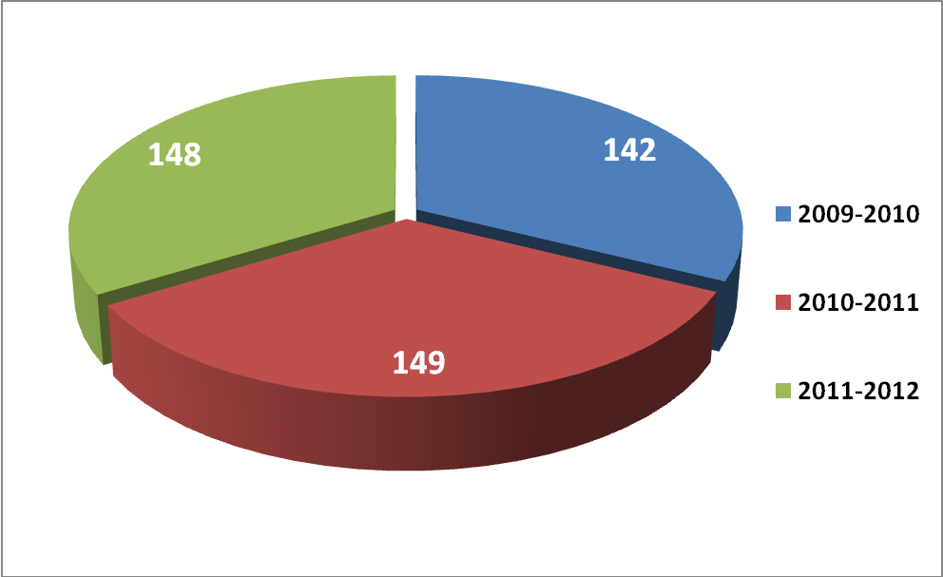
Состав обучающихся
на конец 2011-2012 учебного года

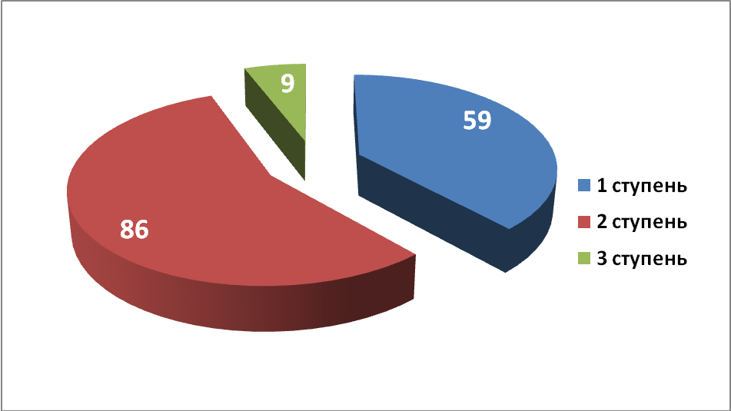

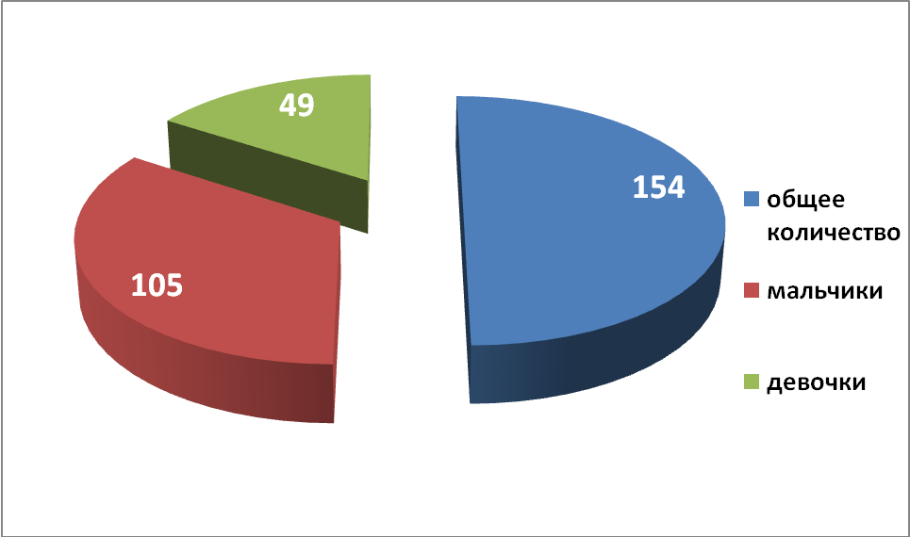

Количество мальчиков в сравнении за 3 года
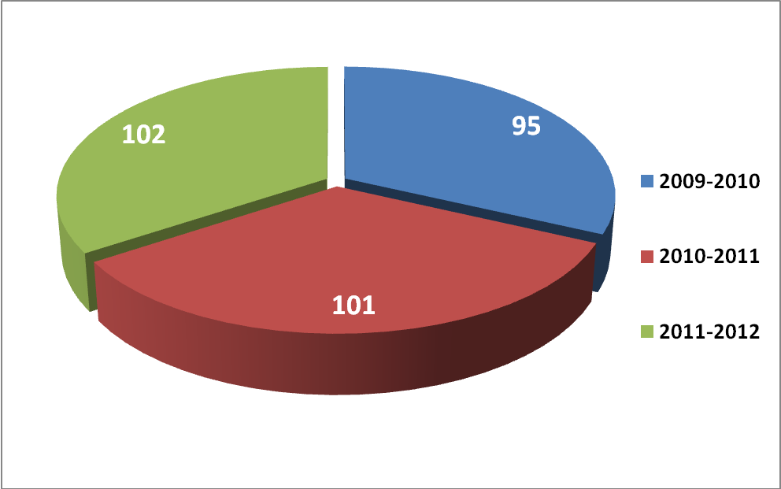

Количество девочек в сравнении за 3 года
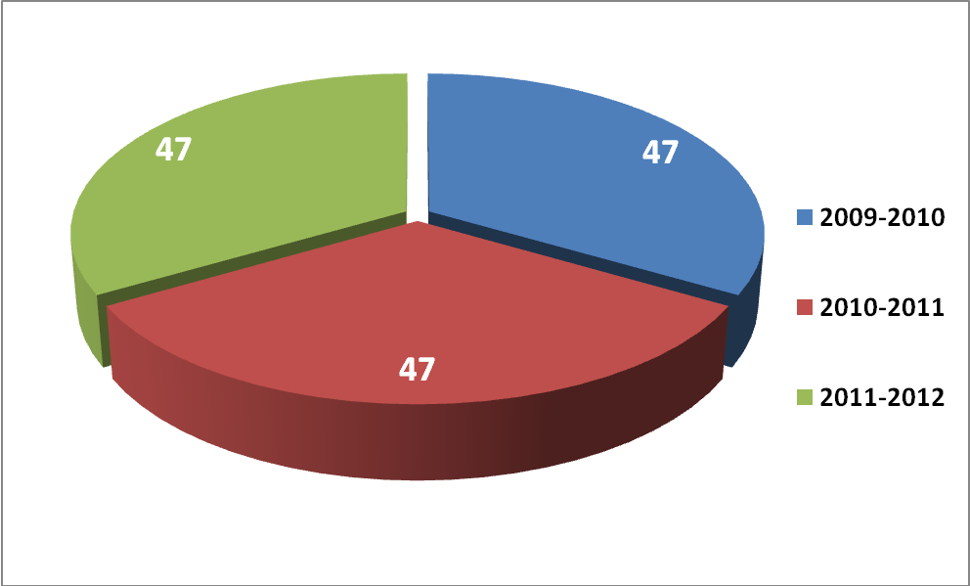

Приложение № 2
Формы получения образования
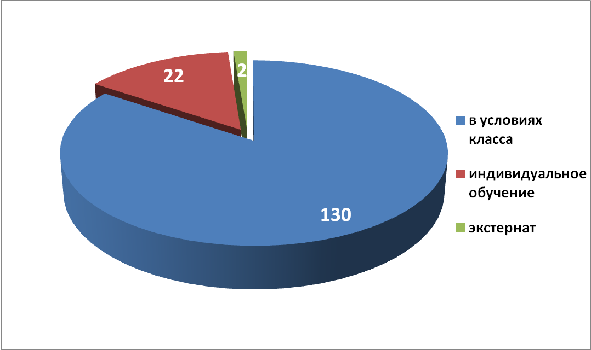
Приложение № 3
Движение обучающихся в течение 2011-2012 учебного года

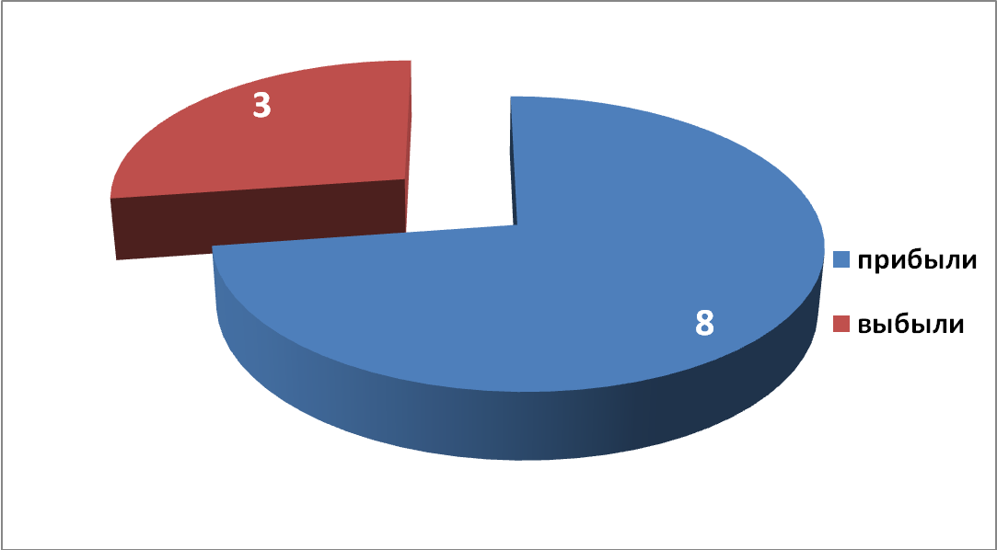

Приложение № 4
Качество обученности в 2011-2012 учебном году
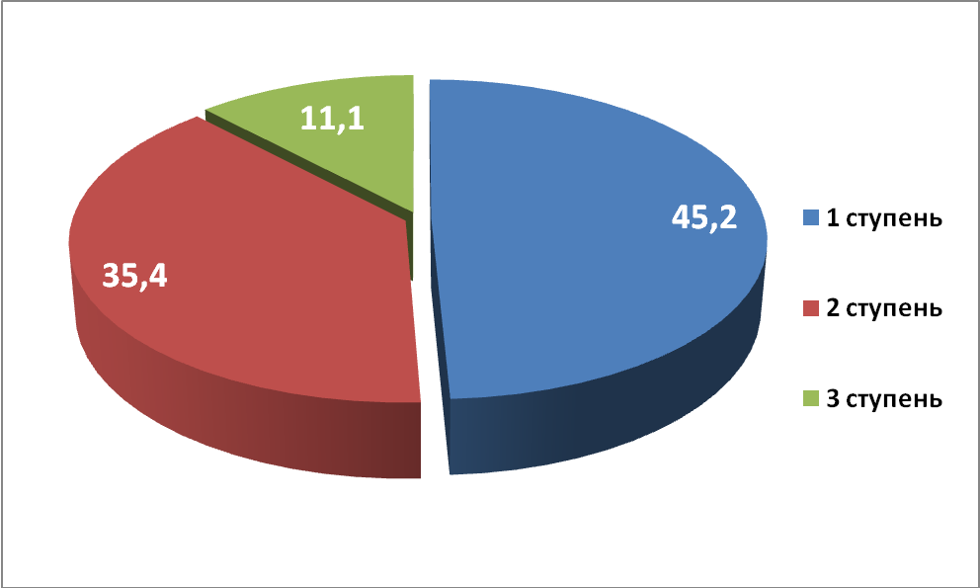
Качество обученности в сравнении за 3 года
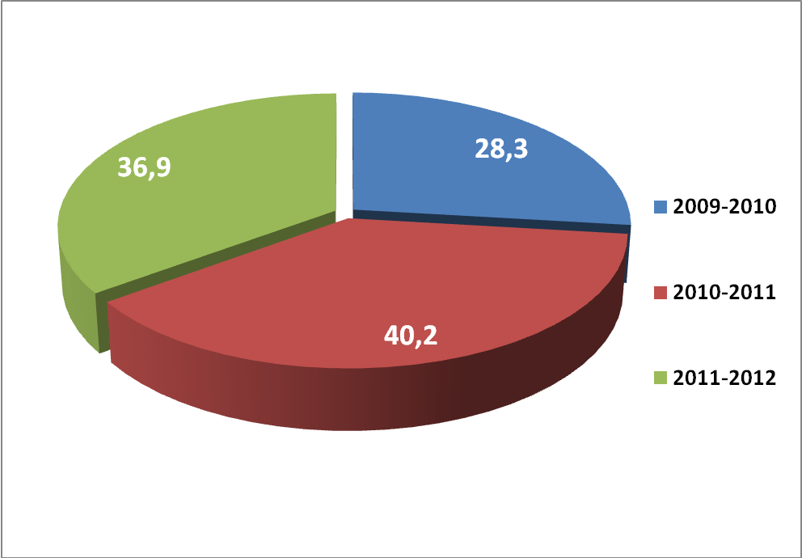

Качество обученности в сравнении за 3 года
Начальная школа

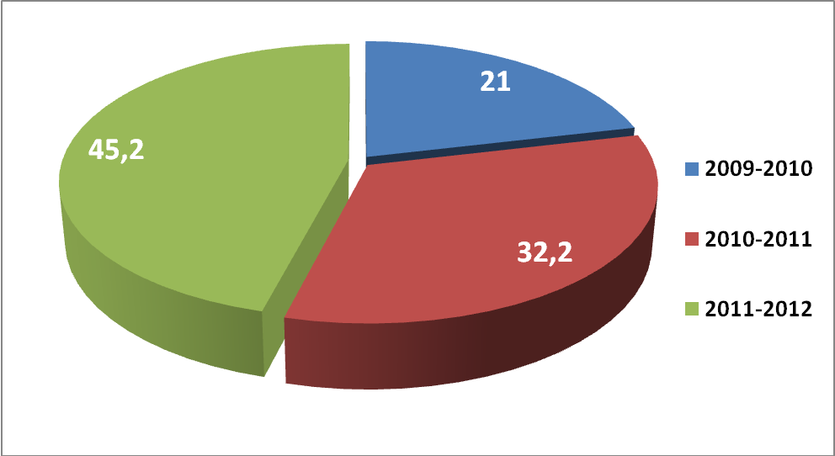

Качество обученности в сравнении за 3 года
Среднее звено
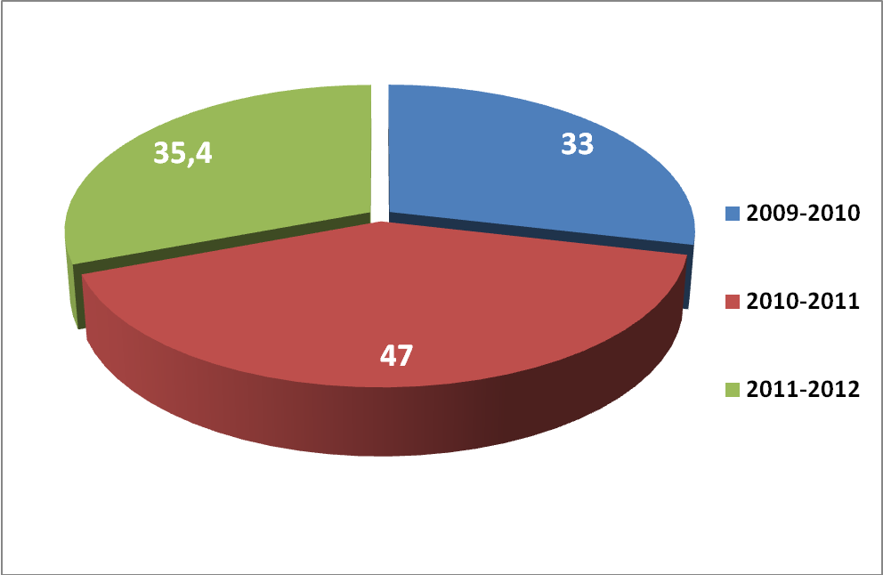
Качество обученности в сравнении за 2 года
Старшее звено

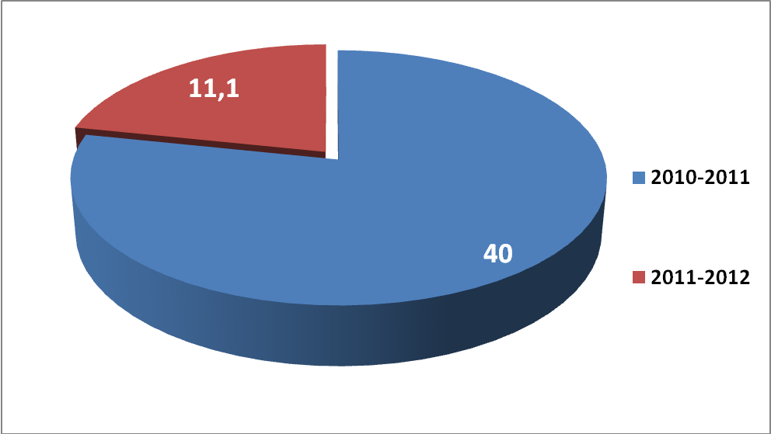
Приложение № 5
Результаты итоговой аттестации в сравнении за 2 года
(Качество обученности)
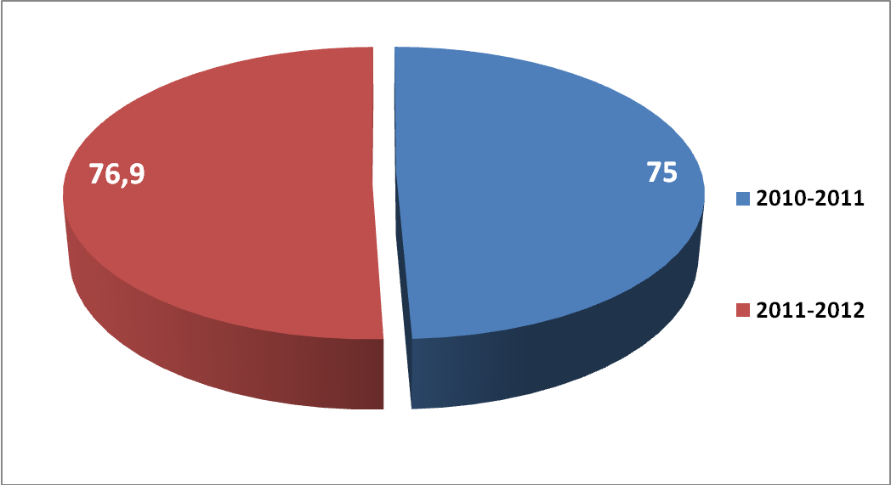

Приложение № 6
Образование педработников (2011-2012 учебный год)

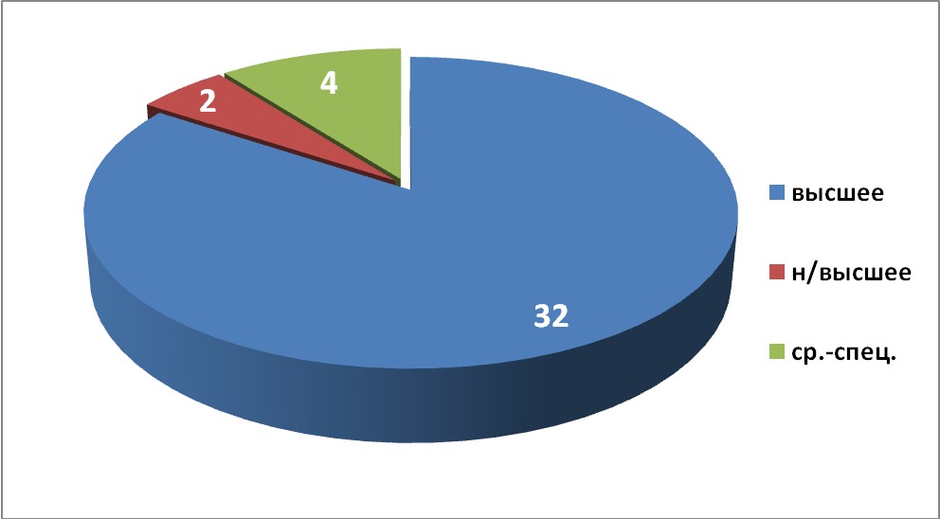
Педстаж педработников (2011-2012 учебный год)
Аттестация педработников (на конец 2011-2012 учебного года)
Курсовая подготовка педработников (в %)
( за 5 лет)
